**Nom du fichier :**

INC-N2_TOUS_PROD_COMET_CLIENT_Outil Manquant

# Prérequis / Habilitation

|  |  |
| --- | --- |
| **Durée de réalisation estimée** | **5 mn** |

**Accès COMET pour l’utilisateur, onglet Métier.**

# Paramètre d’entrée

**Cette procédure est à appliquer pour ajouter les outils sur COMET sur le poste d’un utilisateur.**

# Impact

|  |  |  |
| --- | --- | --- |
| **Service non impacté** | **Service dégradé** | **Service indisponible** |
|  | **X** |  |

**Liste des impacts liés à la réalisation de procédure :**

Aucun impact notable, redémarrage de COMET nécessaire.

# procédure a dérouler

1. Ouvrir COMET, onglet Métier, et une « session disponible » pour afficher le bouton de la liste d’outils :  
     
   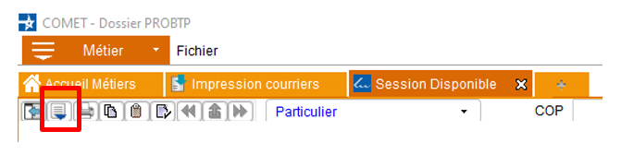
2. Cliquer sur le dernier item du menu qui s'ouvre "Afficher les paramètres"

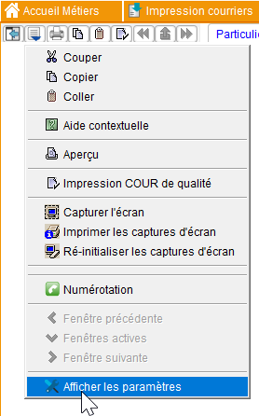

1. Sélectionner « affichage avancé » dans « Choix du style d’affichage » :

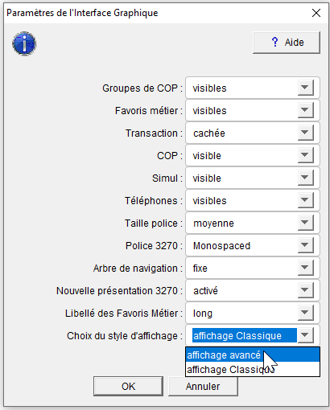

1. Redémarrer COMET
2. Le menu est affiché maintenant dans l’onglet Métier sous une session :

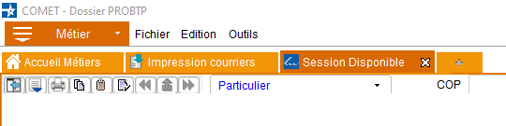

# EN CAS D’ECHEC

1. Escalade de l’incident à DIPI-APO-N2

Note : Pas d’astreinte concernant cet incident, escalade par les circuits HO.